Insertar json a la base de datos miscelanea

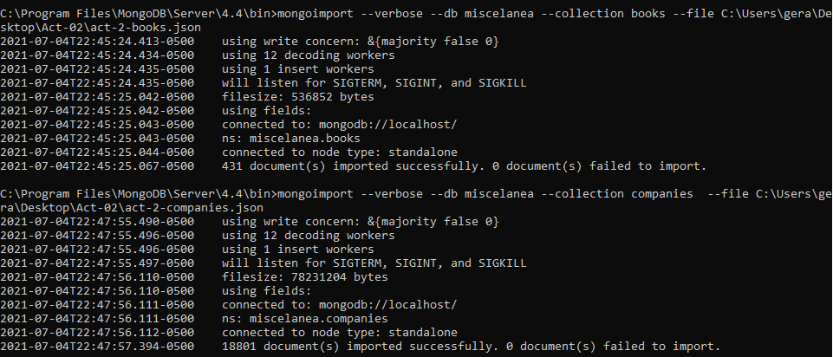

* + Identifica todas las posibles categorías «distintas» de la colección *books*.

, le agregue el tipo de dato que contiene cada categoría.

var schematodo = db.books.findOne({})

for (var key in schematodo){print(key,typeof key);}

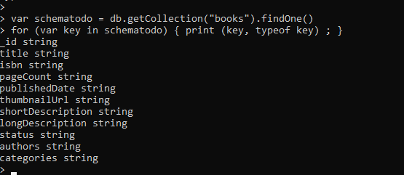

* + Identifica los distintos estados de la colección *books*.

Siendo sincero no entendí la pregunta estuve buscando en diferentes respuestas sobre los estados, en algunas mencionaba que los estados del servidor pueden ser UP or DOWN, sin embargo, al ser un server local no tiene sharding fue a lo que entendí.



Por otro lado, encontré también que existen 4 estados al realizar una modificación:

reemplazo completo

modificar un campo

hacer un *upsert*

o actualizar múltiples documentos

ya que no hay modificación en el archivo no está en ningún estado.

* + Describe brevemente qué arroja la siguiente consulta:

db.getCollection('books').find({longDescription: {$gte: "A", $lt: "B"}}, {title: 1, longDescription: 1})

Aquí realiza una búsqueda en la colección de books, propiamente en la categoría longDescription debe ser mayor a “A” y menor a “B”; le pide devolver solo los campos title y longDescription, el numero 1 significa que deseamos que se muestre este campo

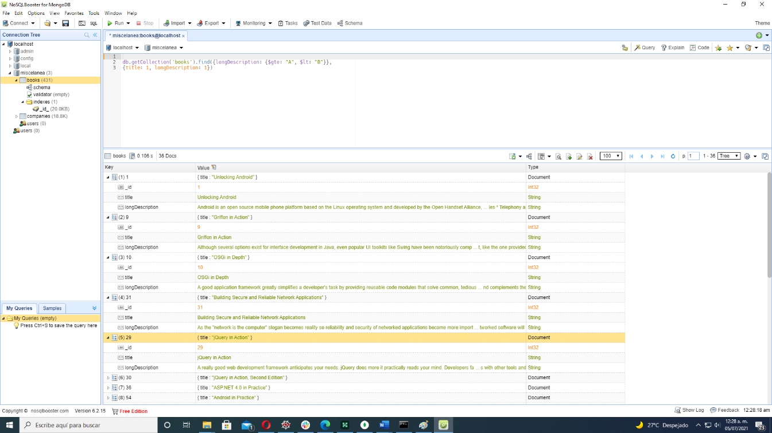

* + Utiliza la condición de la consulta anterior para recuperar aquellos libros que posean **exactamente 2 autores** y que **estén publicados.** Muestra solo los campos: *title*, *longDescription*, *status* y *authors*.

db.getCollection('books').find({publishedDate: {$exists: true}, authors: {$size: 2}} , {title:1,longDescription:1,status:1,authors:1})

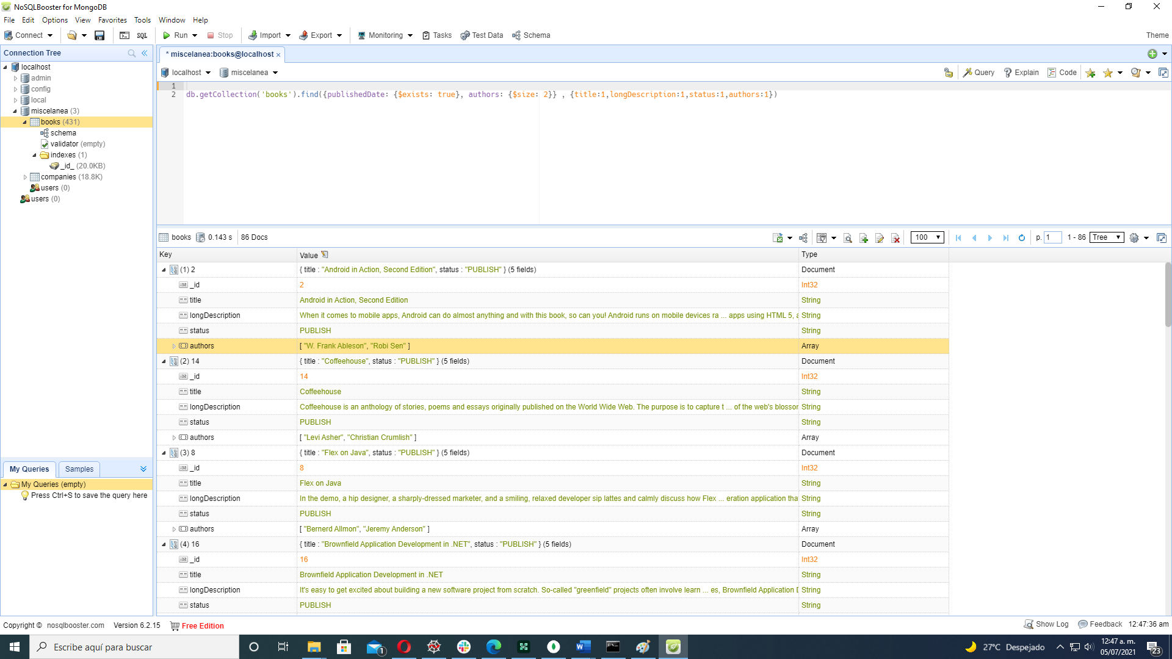

* + Describe brevemente qué ocurre si a la consulta del punto 4 añades la siguiente instrucción al final: .toArray()

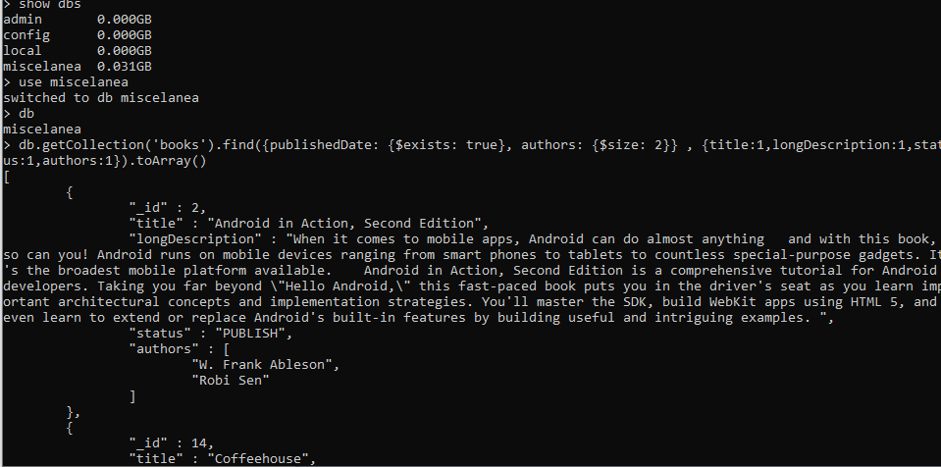

Lo que sucede es que convierte todo el resultado en un array, si se programase una variable, puede guardar ese resultado para manipulación posterior.

* + ¿Qué ocurre si ahora **también** le añades lo siguiente?:

.forEach(function(valor, indice, array){print("Titulo: " + valor.title + "Autho 1: " + valor.authors[0] + " Author 2: " + valor.authors[1] + " Registro No. " + indice);})

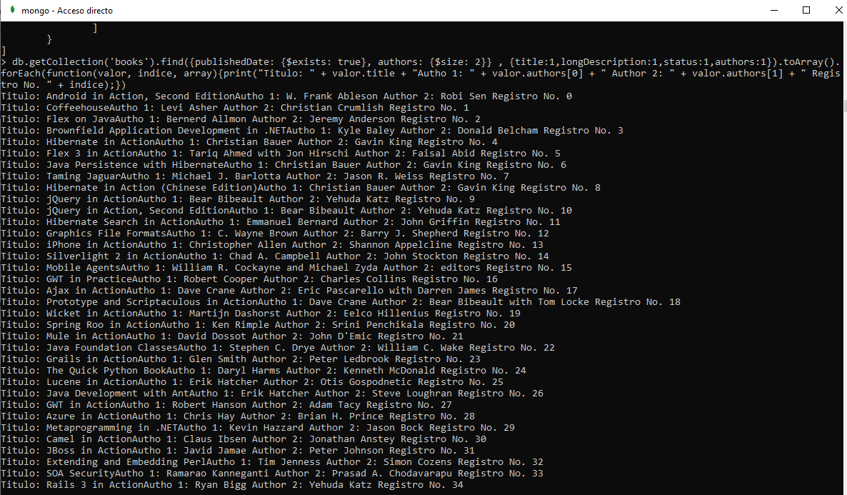

Ahora lo que hace es manipulamos el array en una funcion y pasamos los parametos valor, índice y array en un for loop

Es decir, para cada resultado en el arreglo, vamos a escribir el resultado en un formato string de la siguiente forma:

título el valor del titulo es decir el nombre del libro, después los nombres del autor 1 y 2 al final escribimos el registro número y aquí depende del ordenamiento del array el número de índice que corresponde a la búsqueda inicial.

* **Consulta la colección 1**: sobre la colección *books* realiza las siguientes consultas:
  1. ¿Cuál es el tamaño de la colección (en *bytes*)?
  + Ayuda: db.<collection>.dataSize()



El tamaño es de 517474 bytes

* 1. ¿Cuántos libros tiene la colección?



431 libros

* 1. ¿Cuántos libros tienen más de 200 páginas?

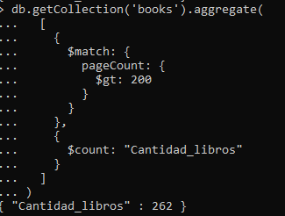

Un total de 262 libros

* 1. ¿Cuántos libros tienen entre 300 y 600 páginas?

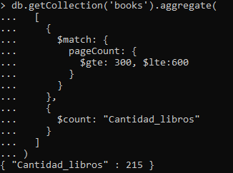

215 libros

* 1. ¿Cuántos libros tienen 0 páginas y cuántos no?

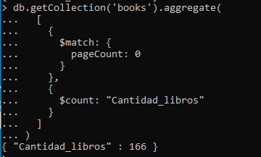

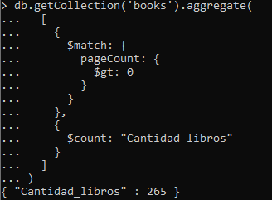

166 libros tienen 0 paginas y 265 libros mayor a 0 para un total de 431 libros originalmente calculados

* 1. ¿Cuántos libros han sido publicados y cuántos no?

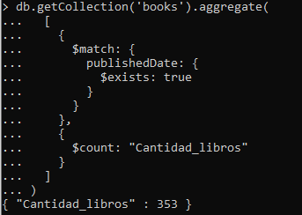

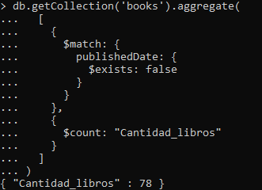

Un total de 353 libros que han sido publicados y 78 libros no han sido publicados o no tienen fecha de publicación

* **Consulta la colección 2**: sobre la colección *companies* realiza las siguientes consultas:

1. ¿Cuál es el tamaño de la colección (en *bytes*)?



El tamaño es de 72236994 bytes

1. ¿Cuántas compañías tiene la colección?



Un total de 18801

1. ¿Cuántas compañías se fundaron en los años 1996, 1997, 2001 y 2005?

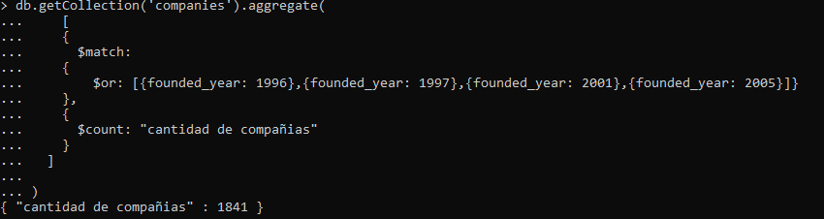

Es un total de 1841 compañías

1. Lista las compañías que se dedican a *web* y *mobile* y recupera el nombre, número de empleados y año de fundación.

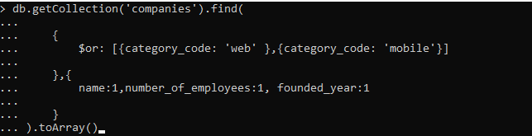

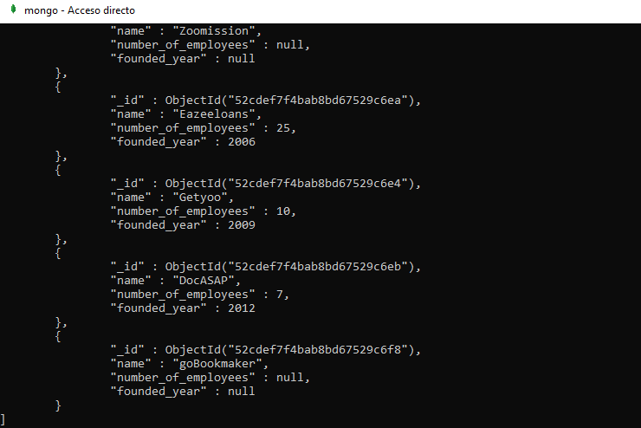

1. Lista las compañías que se dedican a videojuegos y muéstralas en orden descendente según el año de fundación.

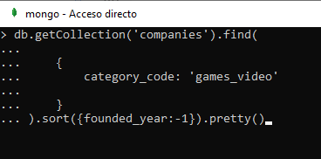

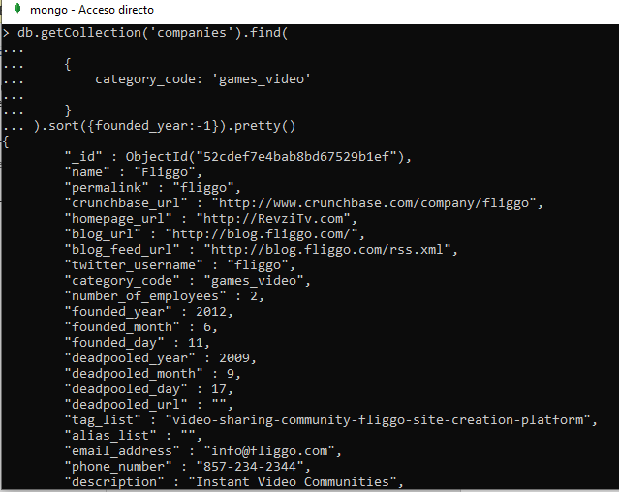

1. ¿Cuántas compañías tienen más de 600 empleados?

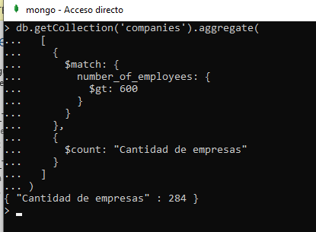

Un total de 284 empresas

1. Recupera el nombre, la URL, el usuario de Twitter y número de empleados de las compañías fundadas en entre los años 2001 y 2005, dedicadas a los videojuegos y a la música y que cuenten con más de 500 empleados.

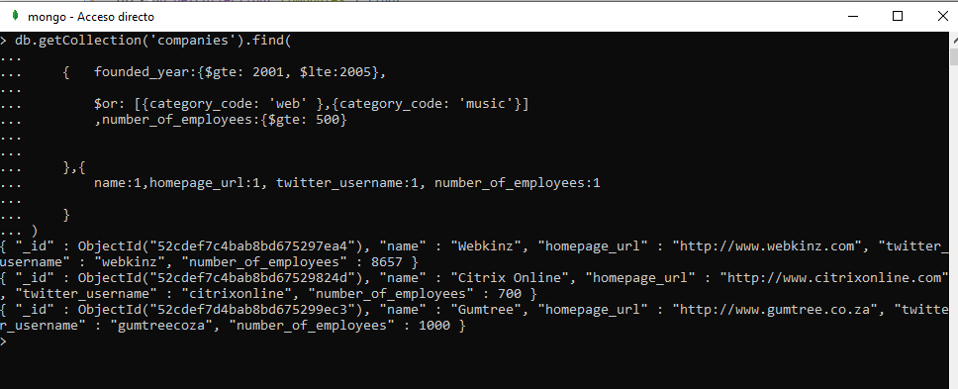

1. Lista las empresas que cuenten exactamente con 2 oficinas en la ciudad de San Francisco.

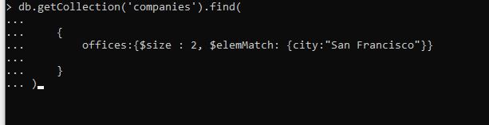

1. Lista los *e-mails* de las empresas de videojuegos que hayan sido adquiridas en el año 2007, con un precio superior a los 20 millones de dólares y que tengan oficinas en la ciudad de Culver City.

